复旦大学教务处文件
复旦教通字〔2018〕65号

关于2017级试验班学生选专业工作安排的通知

各相关院系及同学：
根据《复旦大学关于2017-2018学年试验班学生培养与选专业工作的实施方案》规定，本学期结束后的暑假期间将实施经济管理试验班、社会科学试验班、历史学类、自然科学试验班、技术科学试验班等五个试验班学生的选专业工作。经学校与相关院系认真研究，现确定各试验班所涉及院系的专业接收计划、选专业工作日程、报名及录取安排等相关事项如下：

一、试验班各院系专业接收计划
复旦大学2017级试验班学生专业分流院系接收计划一览
试验班名称 | 院系 | 专业 | 专业接收计划
试验班名称 | 院系 | 专业 | 普通本科生 | 民族班学生 | 港澳台侨生
经济管理试验班 | 管理学院 | 管理学类 | 155 | 1 | 9
经济管理试验班 | 历史学系 | 旅游管理 | 15 | 1 | 1
社会科学试验班 | 国际关系与公共事务学院 | 国际政治 | 60 | 6 | 1
社会科学试验班 | 国际关系与公共事务学院 | 行政管理 | 40 | 4 | 1
社会科学试验班 | 国际关系与公共事务学院 | 政治学与行政学 | 23 | 2 | 1
社会科学试验班 | 社会发展与公共政策学院 | 社会学 | 46 | 5 | 1
社会科学试验班 | 社会发展与公共政策学院 | 社会工作 | 31 | 3 | 1
历史学类 | 历史学系 | 历史学 | 25 | 3 | 1
历史学类 | 历史学系 | 旅游管理 | 11 | 2 | 1
历史学类 | 文物与博物馆学系 | 文物与博物馆学 | 15 | 2 | 1
试验班名称 | 院系 | 专业 | 专业接收计划
试验班名称 | 院系 | 专业 | 普通本科生 | 民族班学生 | 港澳台侨生
自然科学试验班 | 物理学系 | 物理学 | 80 |  | 1
自然科学试验班 | 化学系 | 化学 | 81
自然科学试验班 | 化学系 | 应用化学 | 7 |  | 1
自然科学试验班 | 高分子科学系 | 高分子材料与工程 | 31 |  | 1
自然科学试验班 | 生命科学学院 | 生物科学 | 80 |  | 1
自然科学试验班 | 生命科学学院 | 生物技术 | 20 |  | 1
自然科学试验班 | 生命科学学院 | 生态学 | 10 |  | 1
自然科学试验班 | 材料科学系 | 材料科学类 | 44 |  | 1
自然科学试验班 | 大气与海洋科学系 | 大气科学 | 18 |  | 1
自然科学试验班 | 环境科学与工程系 | 环境科学 | 58 |  | 1
自然科学试验班 | 社会发展与公共政策学院 | 心理学 | 18 |  | 1
自然科学试验班 | 信息科学与工程学院 | 光电信息科学与工程 | 9 |  | 1
技术科学试验班 | 信息科学与工程学院 | 电子信息科学与技术 | 81 | 1 | 1
技术科学试验班 | 信息科学与工程学院 | 生物医学工程 | 13 |  | 1
技术科学试验班 | 信息科学与工程学院 | 通信工程 | 42 | 1 | 1
技术科学试验班 | 信息科学与工程学院 | 光电信息科学与工程 | 14 |  | 1
技术科学试验班 | 信息科学与工程学院 | 电气工程及其自动化 | 33 | 1
技术科学试验班 | 计算机科学技术学院 | 计算机科学与技术 | 67 | 2 | 1
技术科学试验班 | 计算机科学技术学院 | 信息安全 | 25 | 1 | 1
技术科学试验班 | 材料科学系 | 材料科学类 | 25 | 1 | 1
注1、2017级电子信息科学类和光电信息科学类卓越工程师班由信息科学与工程学院另行选拔。相关的培养方案及申请条件、选拔规则请参见附件4、附件5以及附件6。
2、物理学系选专业面试安排请参见附件3
二、选专业工作日程
（一）第一轮选专业，7月13日—7月20日
7月13日下午1点—17日上午9点 第一轮报名，期间教务处将于7月16日下午发布各院系（专业）第一志愿报名人数信息，供学生调整志愿参考。
7月17日—19日 院系选拔录取
7月21日 学校公布第一轮录取结果及剩余的专业接收计划
（二）第二轮选专业，7月21日—7月25日
7月21日下午5点—7月23日上午11点 第二轮报名
7月23日下午2点—7月24日下午2点 院系选拔录取
7月25日 学校公布选专业第二轮录取结果
（三）调剂录取安排，7月26-27日

三、选专业工作注意事项
（一）各试验班学生须在上述指定时间内登录网上办事服务大厅（http://ehall.fudan.edu.cn/），搜索“专业分流”，点击进入服务，选择相应的专业进行志愿填报，并填写报名信息（建议使用IE11、Firefox或Chrome浏览器报名）。未在指定内时间报名者，不能获得相应轮次的选专业录取。
（二）学生报名前，应仔细阅读了解《复旦大学关于2017-2018学年试验班学生培养与选专业工作的实施方案》的相关内容；报名时应已修满规定的学分数，已修读指定课程并获得学分，且达到院系的相关要求；暂未达到相应要求的学生，也可以参加报名，当相应轮次中院系录取符合条件的学生未满额时，院系可视学生具体的学业状况择优进行录取。
在报名时间段内，建议各位同学在查看到本学期个人的所有成绩均已发布后再登录系统报名，以确保专业分流时个人平均绩点的准确性。
（三）学生每一轮报名时，最多可以填报6个专业志愿，学生按志愿顺序可交错填报不同院系的专业志愿。
录取第一志愿时，当报名学生数少于专业接收计划数时，只要学生达到相应院系规定的最低准入条件，则直接予以录取；当报名学生数多于专业接收计划数时，相应院系根据已公布的分流方案择优录取，并可视报名情况增加录取不超过相应类别计划数5%的学生；当接收计划限额序位上出现并列情况时，并列者均应予以录取。
第一志愿序位上符合条件的学生录完后，如还有剩余计划，相应院系可在剩余接收计划名额内依序对第二志愿至第六志愿学生按同样方式择优录取，录满为止。
第一志愿至第六志愿序位上符合条件的学生录完后，如还有剩余计划，相应院系也可录取其他暂未达到条件的报名学生。
（四）学生在每一轮选专业报名时，应尽可能填满专业志愿，以争取进入到本人更有学习兴趣的专业。
（五）教务处在报名模块中分别设置了相应院系（专业）要求的最低阶的必修课程信息，以便于院系浏览检索学生学业信息；其中，已修读高阶课程的学生在报名时不必担心系统设置的相应课程要素，院系在录取前应根据分流方案逐一仔细审核报名学生修读课程情况是否达到要求。
（六）每一轮报名时间段内，学生如需调整报名志愿，可在报名完成界面选择“删除”原先的报名，重新填报志愿，院系以相应报名时间段内学生最后的报名信息为准进行录取。
（七）每一轮选专业录取结束后，学校将通过教务处网站发布学生录取信息，同时把学生录取专业信息同步到URP系统，学生届时可根据录取专业情况进行2018年秋季学期第二阶段的专业课选课。
（八）经过两个轮次选专业仍未获得录取的学生，由学校根据学生学业表现情况及相应院系专业接收剩余计划数情况，经学校试验班学生培养与选专业工作小组研究后安排其专业。
（九）试验班学生选专业录取结束后，校学生工作系统将及时根据学生专业录取情况开展重新编班、调整宿舍等相关工作。请各位同学留意学校安排。
（十）选专业工作期间，除在教务处网站上发布相应信息外，教务处与各相关院系还将根据实际情况需要通过学生的复旦学号邮箱与学生联系，请各位同学务必及时查看个人学号邮箱邮件，以免错过重要的信息通知。
学生在选专业报名期间如遇到系统问题，请及时致电学校信息办询问。咨询电话：65643207。若有其他相关问题，请及时联系教务处景志剑老师：55664936、jzj@fudan.edu.cn。

四、院系咨询联系方式
院系/部门 | 电话/电邮 |  | 院系 | 电话/电邮
信息学院 | 6564 2757  shanwq@fudan.edu.cn |  | 环境系 | 6564 2013  yqshen@fudan.edu.cn
计算机学院 | 5135 5555×23  gongjie@fudan.edu.cn |  | 管理学院 | 25011498、25011487  shenjun@fudan.edu.cn
材料科学系 | 6564 2379  yufangh@fudan.edu.cn |  | 历史学系 | 6564 3148  qiaofei@fudan.edu.cn
大气与海洋科学系 | 31248810  wangruping@fudan.edu.cn |  | 文博系 | 6564 2170  srliu@fudan.edu.cn
物理学系 | 6564 2364  guojianyu@fudan.edu.cn |  | 国务学院 | 5566 4294  wangshiwei@fudan.edu.cn
化学系 | 6564 2794  zhangning@fudan.edu.cn |  | 社会学院 | 5566 2735  chen_kai@fudan.edu.cn
高分子系 | 65642862  zhengjian@fudan.edu.cn |  | 生命学院 | 6564 2804  qiaohj@fudan.edu.cn
特此通知。

附件1：试验班学生选专业报名流程示意图。
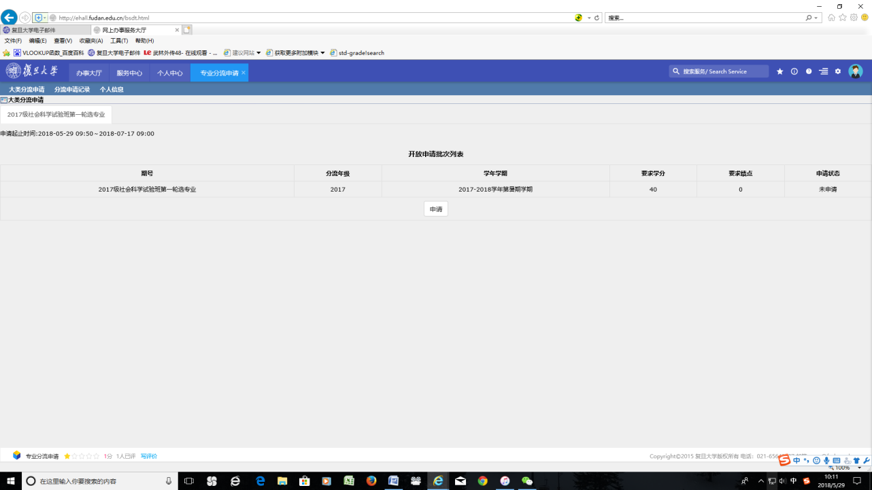
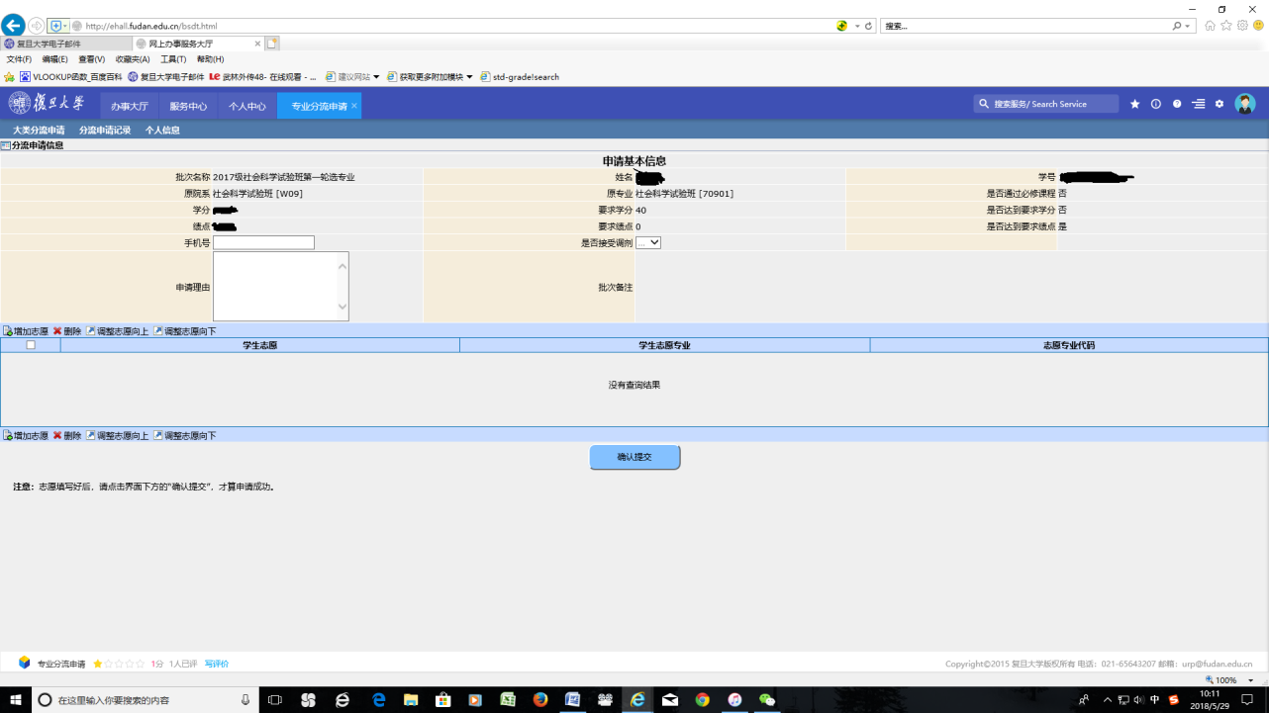附件2：《复旦大学关于2017-2018学年试验班学生培养与选专业工作的实施方案》。
附件3：物理学系2017级本科生专业分流学生面试安排。
附件4：2017级电子信息科学类和光电信息科学类卓越工程师班申请条件、选拔规则及说明。
附件5：复旦大学电子信息科学类卓越工程师班教学培养方案（2017级）。
附件6：复旦大学光电信息科学卓越工程师班教学培养方案（2017级）。

（本件主动公开)

教务处
2018-6-1

